Капітальний ремонт. Заміна вікон та дверей, утеплення фасадів та покрівлі будівлі дошкільного навчального закладу №1 «Дзвіночок» Костянтинівської міської ради Донецької області м. Костянтинівка, загальна вартість – 2570,4 тис.грн.
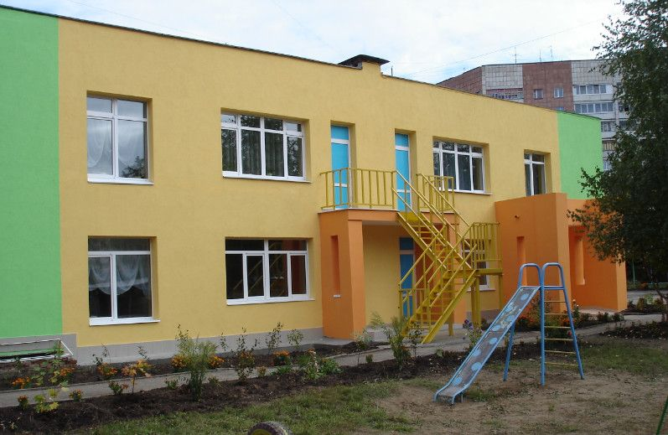
Костянтинівський дошкільний навчальний заклад №1 «Дзвіночок» Костянтинівської міської ради Донецької області розташований за адресою: м. Костянтинівка, вул. Незалежності, 256.
З моменту вводу в експлуатацію (1948 рік) капітальний ремонт будівлі не проводився. Стан будівлі по зовнішньому вигляду незадовільний. По фасаду будівлі спостерігається зволоження стін біля вікон, обвал штукатурки, руйнування зовнішньої версти кладки із-за відсутності організованого водостоку з покрівлі.
Обстеження фасадних стін будівлі виявило, що основними дефектами стін будівлі є: тріщини шириною розкриття до 20 мм, які з'явилися від нерівномірного осідання фундаменту. Фундамент під впливом часу дав усадку, має також великі тріщини, які проходять по всьому периметру.
Віконні рами в будівлі розсохлися, покосилися, пропускають холод, потребують заміни.
Покриття чотирьохскатної покрівлі прийшла в непридатність. Площа покриття даху складає приблизно 600 квадратних метрів. Матеріал покриття даху - шифер, в якому багато дір і свищів. В ході обстеження покрівлі та горищного приміщення були зафіксовані сліди підтікання по стелі і внутрішніх стінах горищного приміщення.
Дахове перекриття балочне, дерев’яне, не утеплене. Роботи з підсилення перекриття раніше не виконувались. На горищі будинку три слухових вікна не обладнані жалюзійними гротами. З метою забезпечення експлуатаційної придатності необхідно виконати енергозберігаючі заходи щодо термомодернізації будівлі.
В результаті реалізації проекту буде виконано утеплення фасаду (607,15 м2), фундаменту (119,69 м2), покрівлі (651,04 м2) та дахового перекриття (452,64 м2), а також заміна вікон (60 од.) та зовнішніх дверей (2 од.).
Проектно-кошторисна документація в наявності.
Цей проект позитивно впливе на розвиток комунальної інфраструктури територіальної громади, яка після проведеного капітального ремонту отримає її з оновленою матеріально-технічною базою.
Економічна ефективність даного проекту полягає в економії бюджетних коштів на 10% за рахунок встановлення нових металопластикових енергоємних склопакетів, утеплення фасаду і фундаменту. Впровадження цього проекту дозволить зменшити витрати енергоресурсів при експлуатації будівлі під час осінньо-зимового опалювального сезону та витримувати оптимальний температурний режим при навчально-виховному процесі у загальноосвітній школі.

